Как обучать детей звуковому анализу слов

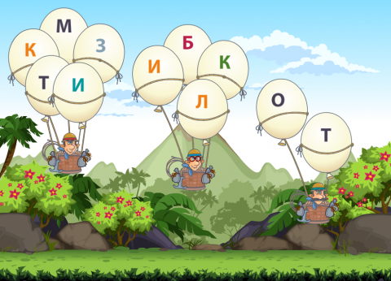
Обучения детей грамоте в детском саду осуществляется аналитико-синтетическим методом. Это означает, что детей знакомят сначала со звуками родного языка, а потом с буквами.
При обучении, как письму, так и чтению, исходным процессом является звуковой анализ устной речи, то есть мысленное расчленение слова на составляющие его звуки, установление их количества и последовательности.
Нарушение звукового анализа выражается в том, что ребенок воспринимает слово глобально, ориентируясь только на его смысловую сторону, и не воспринимает сторону фонетическую, то есть последовательность составляющих его звуков. Например, взрослый просит ребенка назвать звуки в слове СОК, а ребенок отвечает: "апельсиновый, яблочный..."
Прочитать слово — значит по сочетанию отдельных букв, отражающих порядок звуков в слове, синтезировать их так, чтобы они составили реальное, "живое" слово.
Дети с проблемами в речевом развитии, у которых нарушено произношение фонем и их восприятие, тем более испытывают трудности звукового анализа и синтеза. Они могут быть выражены в разной степени: от смешения порядка отдельных звуков до полной неспособности определить количество, последовательность или позицию звуков в слове.
Обучение звуковому анализу слова является основной задачей этапа подготовки к обучению грамоте и предполагает: определение количества звуков в слове, фонетическую характеристику звуков (умение дифференцировать гласные и согласные звуки, звонкие и глухие, твёрдые и мягкие), определение места звука в слове.
Уважаемые родители, помните:
1. Звук – мы слышим и произносим.
2. Буквы мы пишем и читаем.
3. Звуки бывают гласными и согласными.
Гласные звуки можно петь голосом, при этом воздух, выходящий изо рта не встречает преграды. Согласные звуки - звуки, которые нельзя петь, т.к. воздух, выходящий изо рта при их произнесении, встречает преграду.
Гласных звуков шесть: А У О И Э Ы
Гласных букв десять: А У О И Э Ы - соответствуют звукам и четыре йотированные, которые обозначают два звука: Я-йа, Ю-йу, Е-йэ, Ё-йо.
Гласные звуки обозначаются на схеме красным цветом.
Согласные звуки бывают глухими и звонкими. Глухой звук образуется без участия голосовых складок, детям мы объясняем, что когда произносим
глухой звук, голос спит, а при произнесении звонких звуков голос звенит (Положить руку на горлышко или закрыть уши руками). На схеме звонкие звуки обозначаем колокольчиком.
Звонкие звуки: Б, В, Г, Д, Ж, З, Й, Л, М, Н, Р.
Глухие звуки: К, П, С, Т, Ф, Х, Ц, Ч, Ш, Щ,
Согласные звуки бывают мягкими и твёрдыми.
Всегда твёрдые согласные: Ж, Ш, Ц.
Всегда мягкие согласные: Й, Ч, Щ.
Твёрдые звуки обозначаются на схемах синим цветом, мягкие – зелёным.
Примерные игровые задания.
Игра «Поймай звук» (из ряда звуков, из ряда слогов, из ряда слов).
Задача: развивать слуховое внимание, фонематический слух.
Взрослый называет звук, а ребенок поднимает синий или зелёный квадратик. Потом слово. Если в начале слова слышится твёрдый звук, нужно поднять синий квадратик, если мягкий – зелёный. (Снег, зима, лыжи и др.)
Игра «Сколько звуков в слове спряталось?»
Выложить схему слова КОТ.
- Сколько звуков в слове КОТ? (В слове КОТ три звука.)
- Какой первый звук в слове КОТ? (Первый звук [К].)
- Звук [К] какой? (Звук [К] согласный, глухой, твёрдый.)
- Каким квадратиком на схеме обозначим звук [К]? (Синим квадратиком.)
- Какой второй звук в слове КОТ? (Второй звук [О].)
- Звук [О ]какой? (Звук [О] гласный.)
- Каким квадратиком на схеме обозначим звук [О]? (Красным квадратиком.)
- Какой третий звук в слове КОТ? (Третий звук [Т].)
- Звук [Т] какой? (Звук [Т] – согласный, твёрдый, глухой.)
Каким квадратиком на схеме обозначим звук [Т]? (Синим квадратиком.)
- Звуки подружились. Что получилось? (КОТ.)
- Какой буквой обозначим звук [К]? (Буквой К.)
Какой буквой обозначим звук [О]? (Буквой О.)
Какой буквой обозначим звук [Т]? (Буквой Т.)
- Буквы подружились. Что получилось? (КОТ.)
Важно, чтобы ребенок усвоил, что такое звук речи, мог дифференцировать звуки, делить слова на звуки и слоги. Только тогда он сможет без труда овладеть навыком чтения.
Буквы являются графическим символом звуков. Часто мы сталкиваемся с тем, что детей учат побуквенному чтению, т.е. дети, видя букву, произносят её название, а не звук: пэ, рэ. В результате получается «кэотэ», вместо «кот». Дети с трудом вникают в правила озвучивания букв и буквосочетаний. Это создаёт дополнительные трудности в обучении детей чтению.
В методике обучения чтению в детском саду предусматривает называние букв по их звуковым обозначениям: п, б, к…. Это значительно облегчает детям овладение навыком чтения. Для того, чтобы ребёнок лучше усвоил графический облик буквы и для профилактики дисграфии в школе (дисграфия – нарушение письменной речи) рекомендуют следующие задания:
- «На что похожа буква?»
- В ряду букв обвести в круг заданную букву.
- Выкладывание букв из счётных палочек, из верёвочки на бархатной бумаге, вылепить из пластилина и т.п.
- Обвести букву по точкам, заштриховать букву, дописать букву.
После 5 лет у большинства детей начинает формироваться осознанное ориентирование в звуковом составе слова. Первые попытки сознательного выделения звука из слова, а затем и установление точного места того или иного звука являются необходимыми предпосылками обучения грамоте. Если выделение звука из слова появляется у детей дошкольного возраста спонтанно, сложным же формам звукового анализа необходимо обучать специально. В возрасте от 5 до 6 лет ребенок может при соответствующем обучении овладеть не только определением позиции звука в слове - начало, середина, конец слова, - но и позиционным звуковым анализом. Устанавливая точное место звука в слове, называя звуки по порядку их следования в слове.
Родители могут помочь своему ребенку сделать первые шаги в осознании звуковой структуры слов.

Этапы работы по формированию навыков звукового анализа
При обучении звуковому анализу следует соблюдать строгую последовательность в предъявлении форм звукового анализа: выделение звука из слова, определение первого звука, установление места звука (начало, середина, конец слова), полный звуковой анализ.
Ни в коем случае не стоит нарушать порядок формирования умственных действий: с опорой на материальные средства (фишки трех цветов: красные обозначают гласные звуки, синие - твердые согласные, зеленые - мягкие согласные), в речевом плане, по представлению.
Также необходимо придерживаться последовательности предъявления слов,
предназначенных для анализа, при этом нужно следить, чтобы в предлагаемых для анализа словах не было звуков, которые ребенок не умеет произносить или произносит неправильно.
Слова, которые не следует давать для анализа:
слова с йотированными буквами Я, Ё, Е, Ю, с Ъ и Ь, со звонкими согласными Б, В, Г, Д, Ж, З на конце слова и в середине перед согласными, т.к. в этом случае написание слова расходится с его произнесением, значит слово трудно для анализа.
Ниже приводится перечень слов, в последовательности обучения элементарным формам звукового анализа.
Слова с ударными гласными в начале слова (для узнавания гласных в слове)
А: адрес, Алла, Анна, август, азбука, аист, ангел.
О: Оля, обруч, облако, овощи, овцы, озеро, окунь.
У: Уля, угол, уголь, удочка, ужин, узел, улей.
И: Игорь, ива, имя, ирис, иней, искра.
Э: Эля, эхо, эта, это, этот.
Слова с ударными гласными в середине слова (для узнавания гласных в слове)
А: зал, мак, рак, парк, март, час, кран.
О: столб, ночь, зонт, дом, лом, сом, слон.
У: друг, зубр, гусь, луч, душ, лук, стук.
И: гриб, тигр, лист, щит, кит, рис.
Ы: дым, сын.
Слова с сонорными согласными звуками в начале слова (для выделения первого звука в слове)
Л, ЛЬ: лампа, ландыш, ласточка, лимон, луна.
М, МЬ: мак, мама, март, маска, масло, мир, миска.
Н, НЬ: нож, носки, нос, ноты, номер, нитки.
Слова с глухими согласными звуками на конце слова (для определения последнего звука в слове)
К: веник, звонок, щенок, гудок, замок, урок, каток.
П: сироп, укроп, карп, суп.
Т: бант, бинт, салат, халат, брат, пакет, билет…
Слова для полного звукового анализа
Слова из двух звуков: ум, ус, ах, ох.
Слова из трех звуков: рак, мак, лук, мир, час, дом.
Слова из двух слогов: аист, утка, овцы, ива, уши.
Слова из двух открытых слогов: мама, ваза, гуси.
Слова из одного слога со стечением согласных: стол, слон, кран, стул, бобр, зонт, куст, мост, лист.
Слова из двух слогов со стечением: сумка, кошка.
Слова из трех открытых слогов: корова, лопата.
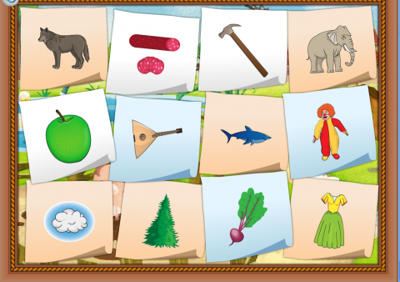
Дидактические игры
«Сколько слов со звуком С (или любым другим)?»: взрослый и ребенком придумывают как можно больше слов с этим звуком.
«Цепочка слов»: каждое следующее слово должно начинаться на последний звук предыдущего слова.
«Начало, середина, конец»: взрослый произносит слова со звуком Т (или другим глухим звуком), а ребенок произносит одно из слов (начало, середина, конец), в зависимости от положения звука в слове.
«Собери слово»: взрослый произносит слово по звукам, например, К, О, Т, ребенок должен догадаться, какое это слово.

